“软件知识博客”软件系统的界面设计
组号：8
小组成员：宗凡浩，曾繁浩，潘少杰，宋璟颀，任滨畅，陈添翼

软件系统概述
软件知识博客是一个面向软件工程学习者的技术内容管理系统。它不是一个仅供个人记录的私人日记本，而是一个把“软件开发领域的知识”按主题组织起来、对外发布并支持读者互动的博客站点：站点上的每一篇文章都围绕一个软件相关的话题展开——编程语言与语法实践、前端与后端开发、数据库与缓存、容器与运维部署、框架源码解读、性能优化与算法面试等，读者可以按分类目录、标签、作者或归档等入口，系统地检索并阅读自己关心的技术内容。
系统本身基于 Python / Django 框架开发，复用该框架成熟的账号体系与后台管理能力，把开发重心放在博客业务与界面体验上。系统要解决的问题集中在三个方面：
- 软件知识散落、难以成体系：学习过程中的笔记、踩坑记录与源码解读往往散落在各类第三方平台，既受平台排版与推荐规则限制，也无法按自己的知识结构组织。软件知识博客以文章（Article）作为核心数据对象，正文以富文本方式录入并原样存储在本站数据库中，配合分类目录、标签、置顶排序与阅读量统计，让零散的知识逐步沉淀为可检索、可复用的技术内容库。
- 站点缺乏可维护性：许多静态博客的栏目、页脚、侧边栏一旦写死就难以调整，技术专栏方向一变就要改动模板代码。软件知识博客把站点名称、站点描述、SEO 描述、关键字、文章摘要长度、侧边栏展示数量、配色方案、公共头部与公共页脚等统一收敛到“网站配置”中，调整站点定位与外观只需修改配置项，不需要动代码。
- 缺少完整的读者互动与管理闭环：系统同时提供前台与后台两套界面。前台面向读者，提供文章列表、文章详情、分类与标签筛选、作者专栏、归档、搜索、评论与第三方登录；后台面向作者与管理员，提供文章、分类目录、标签、侧边栏、友情链接、评论、第三方登录配置、网站配置与日志记录的统一管理入口。
因此，本系统的界面设计需要同时满足两类使用者的诉求：对作者与管理员，要求“内容录入高效、批量管理方便、配置集中”；对读者，要求“知识导航清晰、技术正文可读、能快速定位到想学的主题”。本文档即围绕这两条主线，说明系统的功能构成、主要界面及其流转关系，以及支撑这些界面的模板体系。需要说明的是，本文档聚焦界面与交互设计，对 Python / Django 框架自身的原理不作展开。

功能分析
按照使用者角色，软件知识博客的功能可划分为“后台内容管理”与“前台知识阅读”两大功能域，另有“账户认证”作为两者共用的入口功能。各功能模块及其职责如下表所示。
表 2-1 软件知识博客功能模块一览
功能模块 | 主要功能点
账户认证 | 用户注册（用户名/邮箱/密码与密码确认，含密码强度校验与邮箱唯一性校验）、登录（用户名 + 密码，支持“记住登录状态”与密码可见性切换）、忘记密码（凭邮箱收取验证码后重置密码）、第三方（OAuth）登录、退出登录。
后台·文章管理 | 文章列表（分页、按标题搜索、按状态/类型/分类目录/作者过滤、批量执行动作、展示 ID、作者、分类、创建时间、阅读量、状态等字段）；新增与编辑文章（标题、富文本正文、发布时间、状态、评论状态、类型、阅读量、作者、排序、是否显示目录、分类目录、标签多选）；保存/保存并增加另一个/保存并继续编辑三种提交方式。
后台·分类与标签 | 分类目录管理（分类名、上级分类，支持父子层级，当前共 19 条目录）；标签管理（标签名，当前共 16 个标签）；二者均可批量删除。
后台·站点与配置 | 侧边栏管理、友情链接管理、网站配置（站点名称、站点描述、SEO 描述、关键字、文章摘要长度、侧边栏文章数、侧边栏评论数、文章页默认评论数、是否显示广告与广告内容、公共头部/公共尾部开关、配色方案、备案号、网站统计代码、公安备案、评论是否审核）。
后台·评论与日志 | 评论管理（审核、批量通过/删除）；日志记录查看；OAuth 配置与第三方用户管理；服务监控命令与邮件发送日志。
前台·知识浏览 | 首页文章列表（分页、置顶、侧边栏推荐与最新评论）；文章详情（正文、目录、阅读时长、上一篇/下一篇、相关推荐、评论区）；分类筛选页、标签筛选页、作者文章页；归档页；友情链接页；搜索结果页；错误页。
前台·读者互动 | 登录用户可在文章详情页发表评论并查看他人评论；未登录状态点击评论会被引导至登录页；评论提交后进入后台并按“评论是否审核”配置决定是否直接展示。
结合站点的内容定位，后台的分类目录已按软件知识体系划分为五个顶层方向，并在其下建立子分类，构成两级栏目结构，具体如表 2-2 所示。读者从前台进入时，正是沿着这棵目录树逐层缩小范围、定位到具体技术主题的文章。
表 2-2 分类目录与所覆盖的软件知识方向
顶层分类 | 子分类 | 覆盖内容
编程技术 | Python、Java、JavaScript、Go语言 | 语言基础、工程实践与相关框架的使用经验。
前端开发 | Vue.js、React、CSS与布局 | 前端框架原理与实战、样式与页面布局技巧。
数据库 | MySQL、Redis、MongoDB | 关系型与非关系型数据库、缓存的使用与优化。
运维部署 | Docker、Kubernetes、Linux | 容器化、集群编排与服务器运维经验。
生活随笔 | — | 开发者的日常记录与职业思考，不参与技术分类。

软件主要的界面设计
本章按“账户认证 → 后台管理 → 前台阅读链路”的顺序展示系统的主要界面。界面截图均取自本地部署的软件知识博客实例，分辨率与浏览器窗口一致，每张截图下方以文字标注该界面的核心元素及其功能。

账户认证界面
账户认证区由登录页、注册页、忘记密码页三个界面组成，三者共用同一套“卡片式居中”布局：页面顶部为站点标识与主题切换按钮，中部为白色圆角卡片承载表单，表单下方为跳转链接。这类界面统一继承账户骨架模板，因而风格与前台正文页刻意区分，让用户一眼识别“此刻处于账号操作流程中”。
登录页（图 3-1）的核心元素包括：用户名输入框与密码输入框（均带必填标识），密码框右侧的眼睛图标用于切换明文/密文显示；“Stay signed in”复选框用于延长登录态；“忘记密码？”链接跳转至密码重置页；“Sign in”为主提交按钮，采用系统主色（紫蓝色）；卡片底部的“创建账号”与“Home Page”分别指向注册页与前台首页，保证用户在任何一步都能回到主流程或离开认证流程。该页顶部以站点名首字作为标识，呼应本站“软件知识”的内容定位。
注册页（图 3-2）在登录页的基础上增加了字段级提示：用户名下方给出长度与字符集约束（150 字符以内，仅允许字母、数字及 @ . + - _），密码框下方逐条列出密码规则（不得与个人信息过于相似、至少 8 个字符、不得为常见密码、不得全为数字），并以“密码确认”字段做一致性校验，降低注册失败率。
忘记密码页（图 3-3）把流程压缩为一个界面：新密码、确认密码、邮箱、验证码四项，“Get Verification Code”按钮负责向所填邮箱发送验证码，“Reset Password”提交重置。底部“Home Page | Sign In”提供两条退出路径。需要说明的是，该页在保持同一视觉基调的同时改用线性图标与中英混排标题，以区别于日常登录场景。

后台管理界面
后台管理界面采用“顶栏 + 左侧应用导航 + 右侧内容区”的三段式布局：顶栏左侧为系统名，右侧为“欢迎，ADMIN. / 查看站点 / 修改密码 / 注销”四个快捷入口，其中“查看站点”是作者从后台跳到前台、以读者视角检查排版效果最常用的通道；左侧栏按 ACCOUNTS、BLOG、COMMENTS、OAUTH、SERVERMANAGER、站点、管理分组列出所有可管理对象，并直接提供“增加”链接；内容区顶部显示面包屑（如“首页 › Blog › 文章”），便于确认当前所处位置。
后台首页（图 3-4）是内容管理的总入口，以分组卡片列出全部数据表的“增加/修改”操作，右侧“最近动作”面板按时间倒序记录管理员最近的写操作（如新增分类目录、修改网站配置），相当于一个轻量的操作审计视图，多人协作时可以据此判断谁改了什么。
文章列表页（图 3-5）是后台使用频率最高的界面。其核心元素包括：顶部搜索框（按标题检索）；中部“动作”下拉框与“执行”按钮（对勾选行批量操作）；右侧“过滤器”面板（按状态、类型、分类目录筛选，分类目录一项同时展示每个分类下的文章数量）；表格列出 ID、标题、作者、分类目录、创建时间、阅读量、状态、类型、排序九个字段，其中标题即编辑入口，状态区分“草稿/发布”；底部为分页控件与记录总数（当前共 29 篇文章）。从列表内容可以看到，文章主题覆盖语法实践、框架原理与部署运维等多个软件知识方向，如“Redis 数据结构与应用场景”“MySQL 事务与锁机制”“Kubernetes 核心概念详解”等，标题命名以“技术点 + 讲解重点”为统一范式，使读者在列表中即可判断文章是否切中自己关心的内容。
发表文章页（图 3-6）是字段最密集的界面，自上而下分为四组：标题与富文本正文编辑器（支持标题层级、加粗、图片、表格、代码块等，其中代码块是技术类文章的刚需元素）；发布时间（日期 + 时间 + “现在”快捷键）；文章属性（状态、评论状态、类型、阅读量、作者、排序、是否显示目录、分类目录）；标签选择区（左侧“可用标签”、右侧“选中的标签”，通过中间箭头按钮在两个列表间往返移动）。页面底部固定三个提交按钮——“保存”“保存并增加另一个”“保存并继续编辑”，分别对应“写完一篇就走”“连续录入多篇”“边写边补充”三种写作节奏。
分类目录管理（图 3-7）与标签管理（图 3-8）采用同一种列表形态。分类目录表包含“分类名、上级分类、首页”三列，通过“上级分类”实现无限层级（顶层分类的上级显示为“分类”），当前共 19 条记录，覆盖编程技术、前端开发、数据库、运维部署、生活随笔五个顶层方向，并在其下细分出 Python、Java、JavaScript、Go语言、Vue.js、React、CSS与布局、MySQL、Redis、MongoDB、Docker、Kubernetes、Linux 等子分类；标签表则只含“标签名”一列，当前共 16 个标签（Django、Docker、FastAPI、Flask、K8s、MySQL、React、Redis、Spring Boot、Vue、开源、性能优化、教程、源码分析、算法、面试）。分类负责“知识体系的纵向归属”，标签负责“跨分类的横向主题”（如“性能优化”“源码分析”“面试”可同时挂在多个分类的文章上），二者共同构成前台的内容发现入口。
网站配置页（图 3-9）把站点外观与行为参数集中在一个表单中，自上而下依次为：站点名称与站点描述；站点 SEO 描述与关键字（影响搜索引擎对本站技术内容的收录）；文章摘要长度、侧边栏文章数目、侧边栏评论数目、文章页默认评论数目四个数值参数；是否显示广告与广告内容；公共头部开关与配色方案（当前为“紫色主题 - Purple Dream”）；公共头部与公共尾部（用于注入统计脚本、备案信息等全局片段）；备案号、网站统计代码、是否显示公安备案号、公安备案号；以及“评论是否需要审核”。该界面是“不改代码即可调整站点定位与外观”这一设计目标的落点，例如把站点名称与 SEO 描述由“软工学习blog / 基于Django的博客系统”调整为面向更广软件知识领域的表述，只需在此处修改而无需改动任何模板。

界面之间的流转关系
系统的页面流转可以归纳为三个相对独立又互相连通的区域：账户认证区、后台管理区与前台阅读区。图中节点表示页面，实线箭头上的文字表示触发跳转的操作，虚线箭头表示登录成功或保存成功后由系统自动完成的跳转。
后台管理区的流转以“后台首页”为枢纽：分类管理、标签管理、网站配置、增加文章四个入口分别进入对应功能页；文章管理列表与编辑文章页之间通过“编辑”和“保存”形成闭环，发表文章页保存后回到文章管理列表；“查看站点”则跨区跳转到前台的首页文章列表，便于作者即刻核对新发布文章的阅读效果。
前台阅读区以“首页·文章列表”为中心：点击标题进入文章详情页；通过搜索进入搜索结果页；通过归档入口进入归档页；三条路径最终都汇聚到文章详情页。文章详情页再向外发散出分类筛选页、标签筛选页、作者文章页三个内容聚合页面——这三者正是读者按“知识体系”或“横向主题”深入学习同一类软件知识的入口，并承载“写评论”这一互动入口。
账户认证区以“登录页”为枢纽：可去注册页（注册成功后进入操作结果提示页）、去忘记密码页（提交后同样进入操作结果提示页）、以及从后台“管理员进入”或前台“登录/退出”入口往返。登录成功后自动跳回原页面，登出后回到首页或登录页。用户未登录时访问受限操作（如发表评论），系统会将其引导至登录页，登录完成后再回到原操作位置。

模板设计
本章说明界面与模板（templates）之间的关系，以及模板之间、模板与自定义标签（tag）之间的继承与包含关系。软件知识博客的模板体系是一棵三层树：页面层负责“填内容”，布局层负责“搭骨架”，零件层负责“复用小块 HTML”。这棵树的形状由站点要呈现的内容形态决定——技术文章需要列表、正文、目录、代码块与评论区，因此页面层的划分与零件层的抽取都围绕“让技术内容更易读、更易检索”展开。

界面与模板的对应关系
一个可访问的 URL 对应一个页面模板。页面模板本身不写出完整 HTML，只声明继承哪个骨架、覆盖哪些 block。系统共有 12 个页面模板，按继承的骨架分为两组：8 个继承前台公共骨架，4 个继承账号专用骨架。对应关系见下表。
表 4-1 页面模板与界面的对应关系
页面模板 | 对应界面 | 继承
blog/article_index.html | 首页 · 文章列表 | base.html
blog/article_detail.html | 文章详情页 | base.html
blog/article_archives.html | 归档页 | base.html
blog/links_list.html | 友情链接页 | base.html
blog/error_page.html | 错误页 | base.html
search/search.html | 搜索结果页 | base.html
account/result.html | 操作结果提示页 | base.html
oauth/bindsuccess.html | 第三方账号绑定成功页 | base.html
account/login.html | 登录页 | base_account.html
account/registration_form.html | 注册页 | base_account.html
account/forget_password.html | 忘记密码页 | base_account.html
oauth/require_email.html | OAuth 补全邮箱页 | base_account.html
需要特别说明的是：分类筛选页、标签筛选页、作者文章页、搜索结果页在实现上复用同一个列表型模板，只是视图传入的查询集不同——例如按分类筛选传入的是“该分类及其子分类下的文章”，按标签筛选传入的是“带有该标签的文章”。这体现了“模板复用”对界面一致性的作用：只要改一处列表模板，所有列表形态的页面同时生效；反过来，这也意味着列表模板的改动影响面很广，在调整文章卡片的排版（如摘要长度、标签展示样式）时需要一并回归验证这几类页面。

模板的三层结构
模板继承关系可以概括为“页面层 extends 布局层 → 填充 block；页面层再通过 include 或自定义标签调用零件层”，三层职责如下（见图 4-11）。
- ① 页面层（templates/ 下的各应用页面）：每个用户可访问的 URL 对应一个页面模板。它们不写完整 HTML，只负责“填 block”。例如文章详情页只填 content（正文与评论）和 sidebar（侧边栏）两个 block。
- ② 布局层（templates/share_layout/）：提供 HTML 骨架和 block 占位，是整个站点的“模板基类”。base.html 是前台公共骨架（279 行），定义 header（页面标题/meta/SEO）、content（主内容区）、sidebar（侧边栏区）、compress_css / compress_js / footer 等 block。其中 header 承担了每篇文章的 SEO 信息输出，是“让技术文章被搜索引擎收录”的关键位置。
- ③ 零件层（*/tags/ 与 plugins/）：自己不继承任何模板，只渲染一小块 HTML，由页面层通过 include 或自定义标签复用。例如文章卡片、分页条、面包屑、侧边栏、评论列表、评论表单、阅读时长与阅读量都属于这一层。
这里存在一个容易踩的坑：base_account.html 并不继承 base.html，而是一套并列的“第二骨架”。原因是登录、注册、找回密码这三类页面需要完全不同的全局样式（无导航栏、无侧边栏、居中卡片）。代价是：如果要改动全站样式，必须同时修改两处骨架，只改一处会导致账号页与其余页面风格不一致。这也是评审时需要重点关注的耦合点。

模板包图与包之间的关系
把上述关系画成 UML 包图（图 4-12）后可以看到，模板目录被划分为若干包，包之间通过四种关系连接：包嵌套（目录包含文件）、«extends» 继承、include 直接包含、以及用 Python 自定义标签渲染。
模板根包 templates/ 是整个项目的模板总目录，其下并列四个模板包与两个平行的能力包：
- blog/ 包：博客页面，内含 5 个页面模板（article_index、article_detail、article_archives、links_list、error_page）以及 tags/ 下的 7 个可复用片段。该包承载了读者阅读技术内容的主链路。
- comments/ 包：评论相关，内含 3 个页面片段（comment_list_modern、comment_item_modern、post_comment_modern），它们位于 tags/ 目录下，本身并不直接被 URL 访问。技术文章下的讨论（如读者补充另一段实现思路）都经由该包渲染。
- account/ 与 oauth/ 包：账号与第三方登录，共 7 个页面模板（login.html、result.html、require_email.html、bindsuccess.html、oauth_applications.html 以及注册、找回密码相关模板）。
- share_layout/ 包：页面骨架，即最外层框架，包含 base.html、base_account.html 两个骨架，以及 nav.html（导航）、footer.html（页脚）、adsense.html（广告位）、nav_node.html（目前已停用）四个小片段。
- plugins/ 包：插件模板，共 8 个（css_includes.html、js_includes.html、article_copyright.html、reading_time.html、view_count.html、seo_optimizer.html 等），以“即插即用”的方式为页面附加样式、脚本或功能块——例如阅读时长与阅读量统计，正是面向技术长文阅读体验的附加能力。
包的依赖方向同样是三层的：页面包（blog/、comments/、account/、oauth/）处于上层；骨架包 share_layout/ 处于中层，被上层通过 «extends» 继承；零件层则由页面层通过 include 直接包含，或经由标签库渲染。plugins/ 包的位置比较特殊：它不继承任何模板，而是由 blog_tags.py 中的 render_plugin_widgets 标签统一挂载到页面上，因此它与页面之间是“反向挂载”关系——不是页面找插件，而是插件被标签统一注入。

模板与 tag 的依赖关系
模板中的自定义标签是“零件层”的第二种装配方式：与 include 直接嵌入一段固定 HTML 不同，自定义标签在渲染时会执行 Python 代码、查询数据库，再把上下文交给片段模板。系统中共有三个标签库，分别服务于三个业务域。
表 4-2 模板标签库及其职责
标签库（Python） | 包内标签 | 职责
blog/templatetags/blog_tags.py | load_sidebar（侧边栏）load_breadcrumb（面包屑）load_article_detail（文章卡片）load_article_metas（文章信息）load_pagination_info（分页）load_articletags（标签列表） | 为 blog/ 下的页面提供内容装配能力：侧边栏与面包屑负责页面结构，文章卡片、文章信息、分页、标签列表负责列表与详情页的内容渲染。其中标签列表与文章卡片直接决定了读者能否快速判断一篇技术文章的主题与归属。
comments/templatetags/comments_tags.py | show_comment_itemparse_commenttree | 负责评论区的渲染与评论树解析：把平铺的评论数据解析为可嵌套展示的评论树，并逐条渲染评论项，支撑评论区的“回复-被回复”层级展示。
oauth/templatetags/oauth_tags.py | load_oauth_applications | 读取系统内已配置的第三方登录应用列表，供登录页动态渲染 OAuth 登录入口。
由表 4-2 可以看出，标签库与模板包是一一对应的：每个业务包自带自己的 templatetags 子包，标签只在所属业务域内使用，不跨域引用。这样做的收益是依赖清晰——如果要修改评论区的渲染逻辑，只需要关注 comments/ 包及其标签库，不会波及其他页面；同理，若要调整文章卡片在列表页展示哪些信息（如是否显示分类与标签），改动范围可收敛在 blog_tags.py 与对应片段模板内。

结论：耦合点与维护建议
根据上述分析，软件知识博客的模板体系在维护上有三个需要注意的地方：
- 双骨架并存：base.html 与 base_account.html 是并列关系而非继承关系，涉及全局样式改动的需求必须同时评估两处，否则会出现“账号页与前台页风格分裂”。
- 标签层的隐式依赖：页面模板中一句 {% load_article_detail %} 背后是数据库查询与片段渲染，修改标签库的影响面可能横跨多个页面，改动前应先确认哪些模板引用了该标签。
- 插件包的反向挂载：plugins/ 下的模板由 blog_tags.py 统一注入，新增插件时需要同时修改插件模板与挂载标签，两处不一致会导致插件不生效。
总体而言，本系统的界面设计与模板设计遵循了“页面只填内容、骨架统一结构、零件集中复用”的分层原则，12 个页面模板、2 个骨架与十余个可复用片段共同构成了前台界面，支撑起“按分类与标签组织软件知识、在正文中高效阅读技术内容”这一核心使用场景；后台界面则以成熟的列表—表单交互模式，覆盖文章、分类目录、标签与站点配置的日常维护需求。这一结构在保证界面一致性的同时，也把改动成本控制在较小的范围内：站点定位或视觉风格的调整可以由网站配置与两处骨架承担，而不必逐页修改。

附录：系统主要界面截图
本附录集中列出第 3、4 章引用的全部界面截图与结构图，便于对照查阅。其中图 10 为页面跳转思维导图，图 11、图 12 为模板结构与模板包图。
图 1 登录页
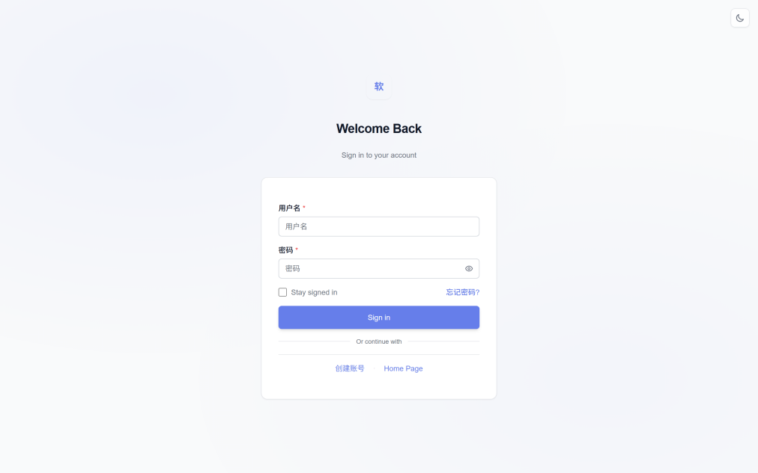
图 1 登录页

图 2 注册页
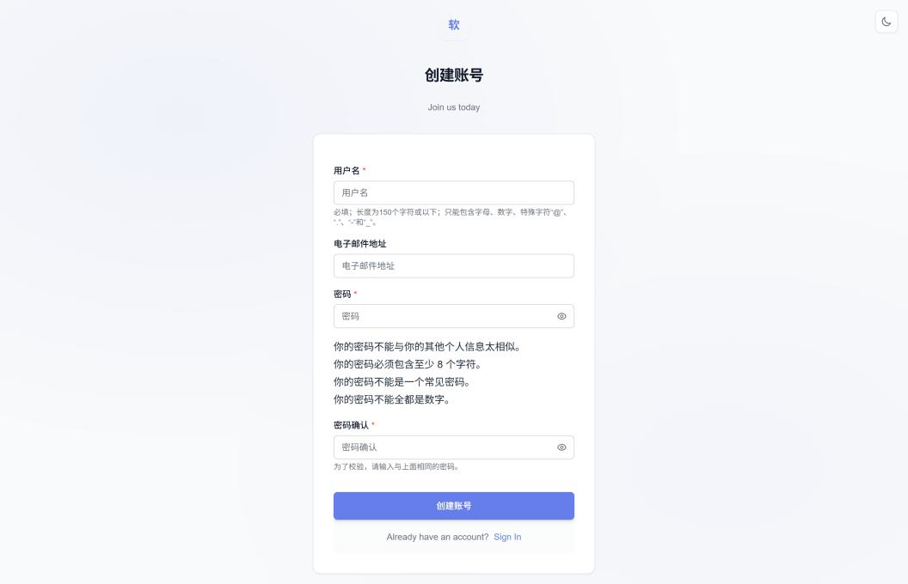
图 2 注册页

图 3 忘记密码页
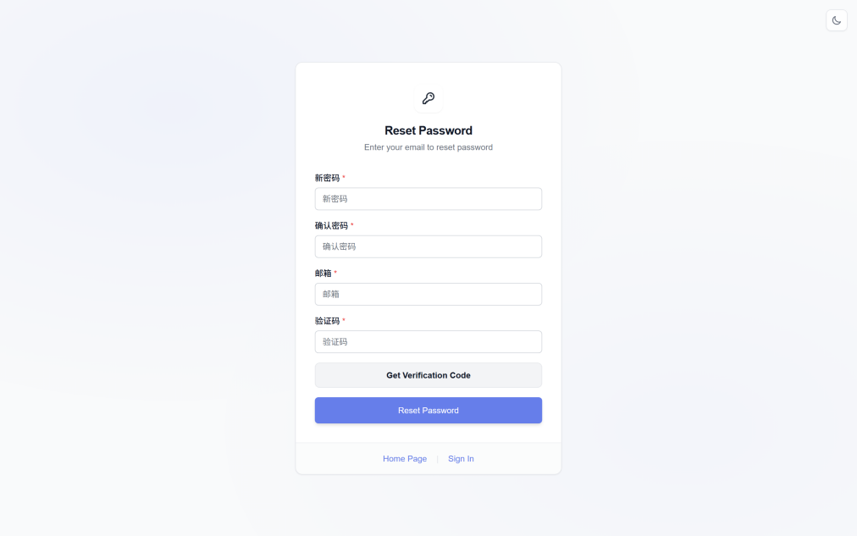
图 3 忘记密码页

图 4 后台首页（站点管理）
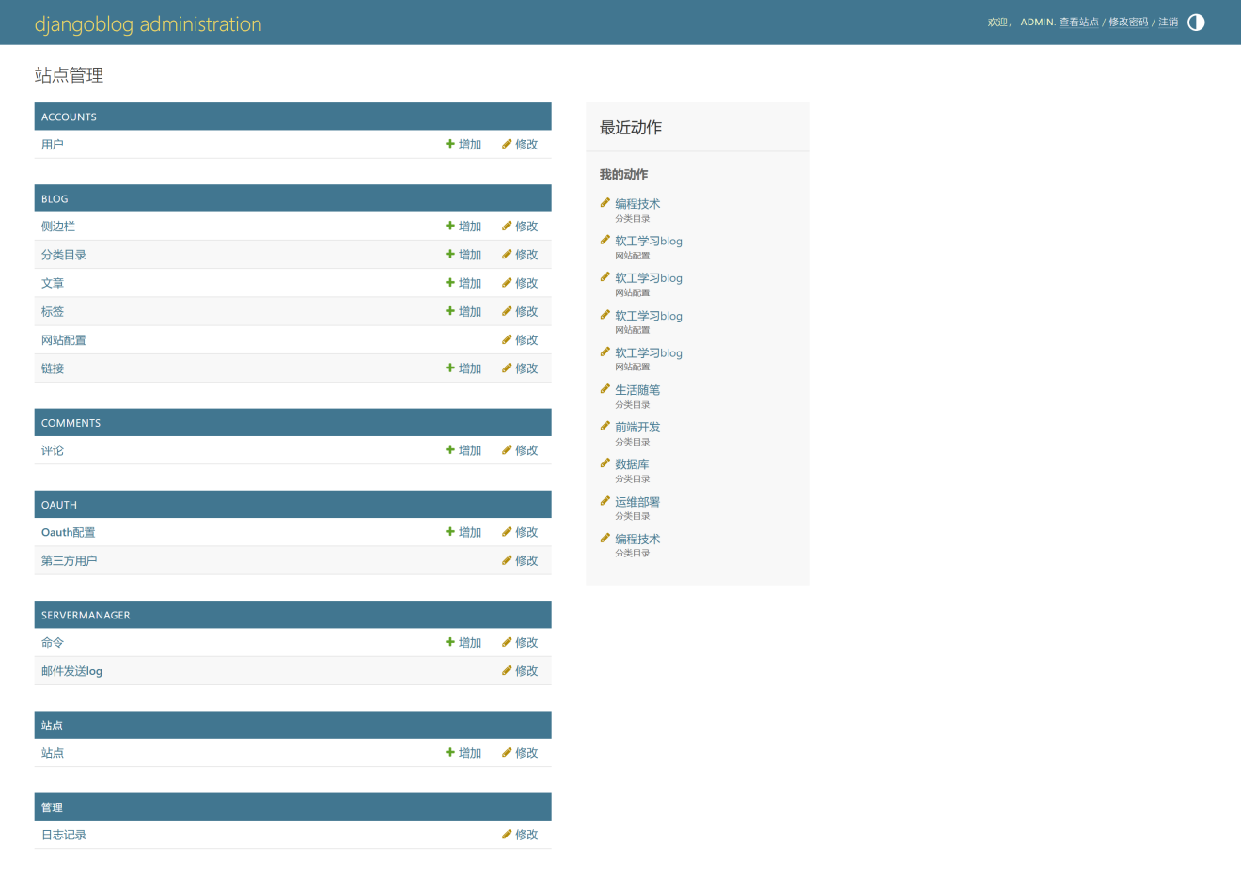
图 4 后台首页（站点管理）

图 5 文章管理列表
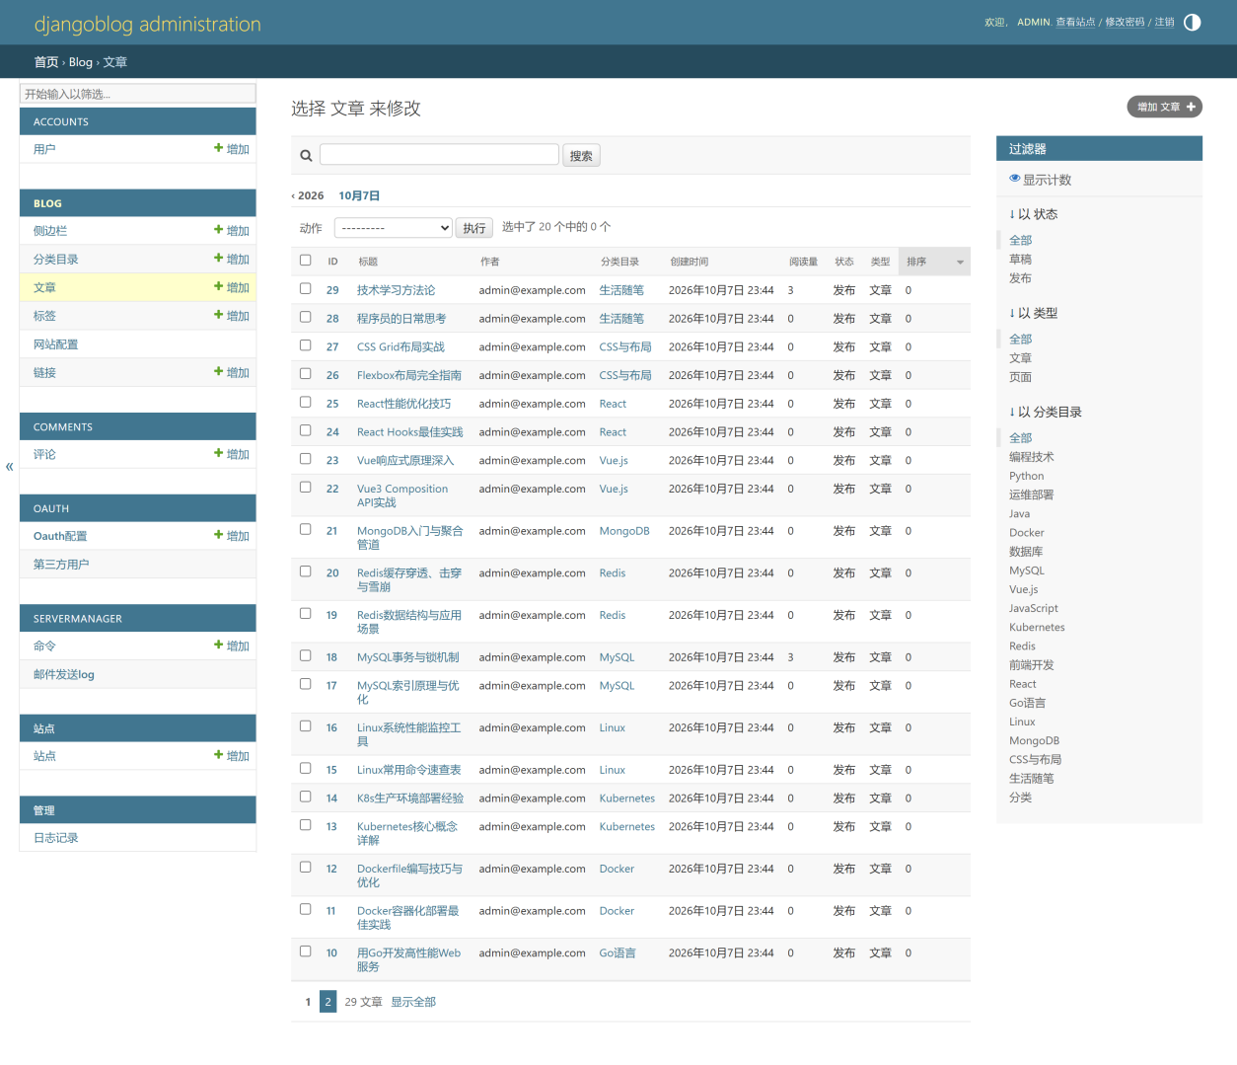
图 5 文章管理列表

图 6 发表文章页
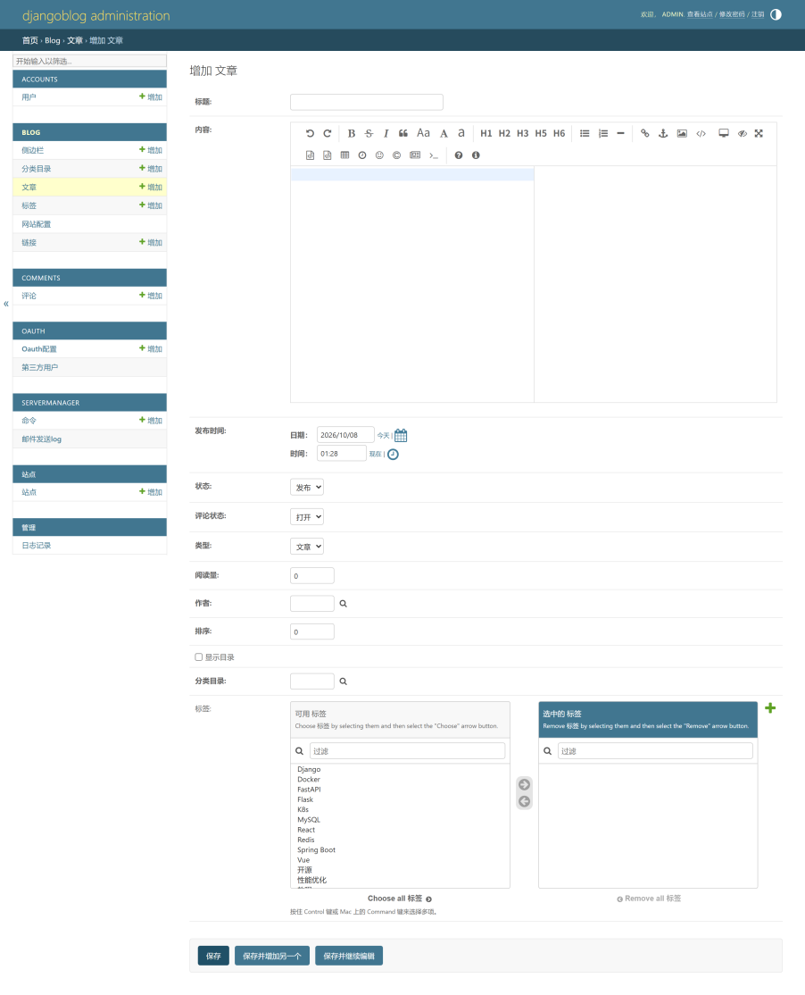
图 6 发表文章页

图 7 分类目录管理
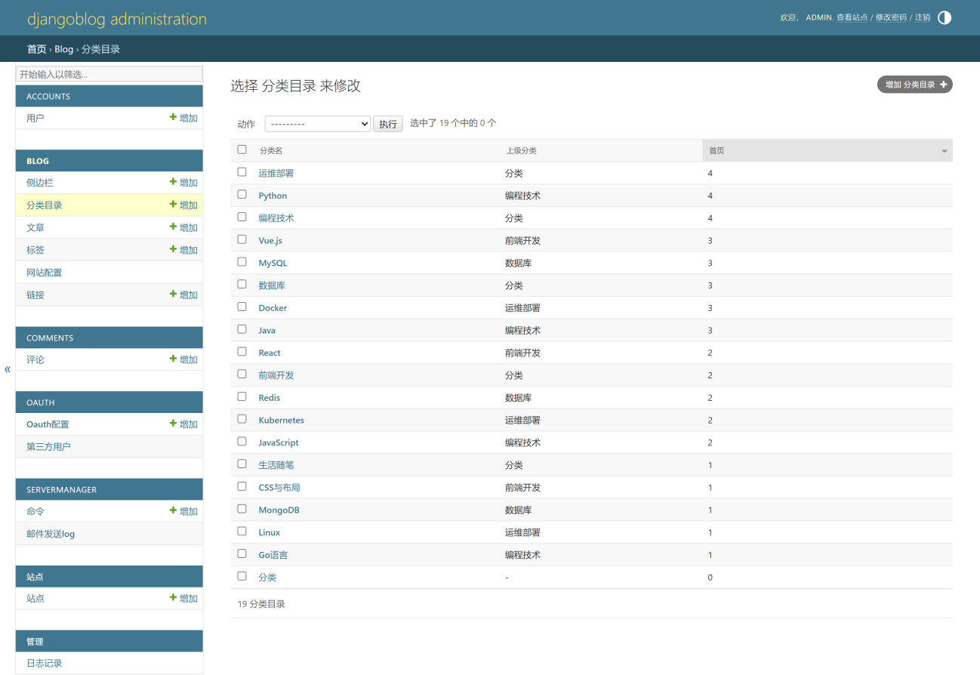
图 7 分类目录管理

图 8 标签管理
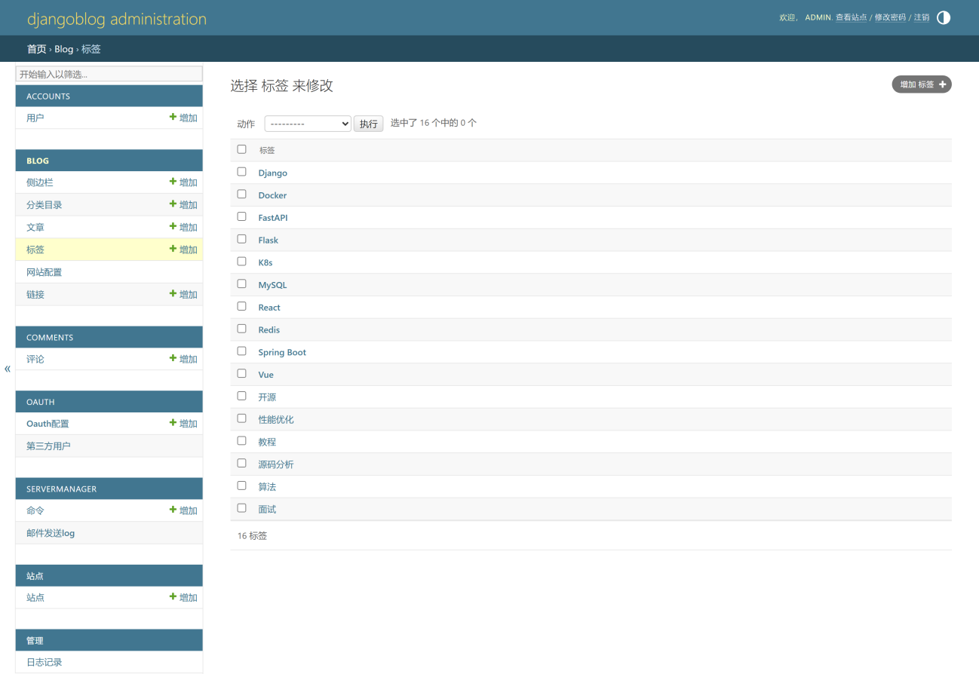
图 8 标签管理

图 9 网站配置页
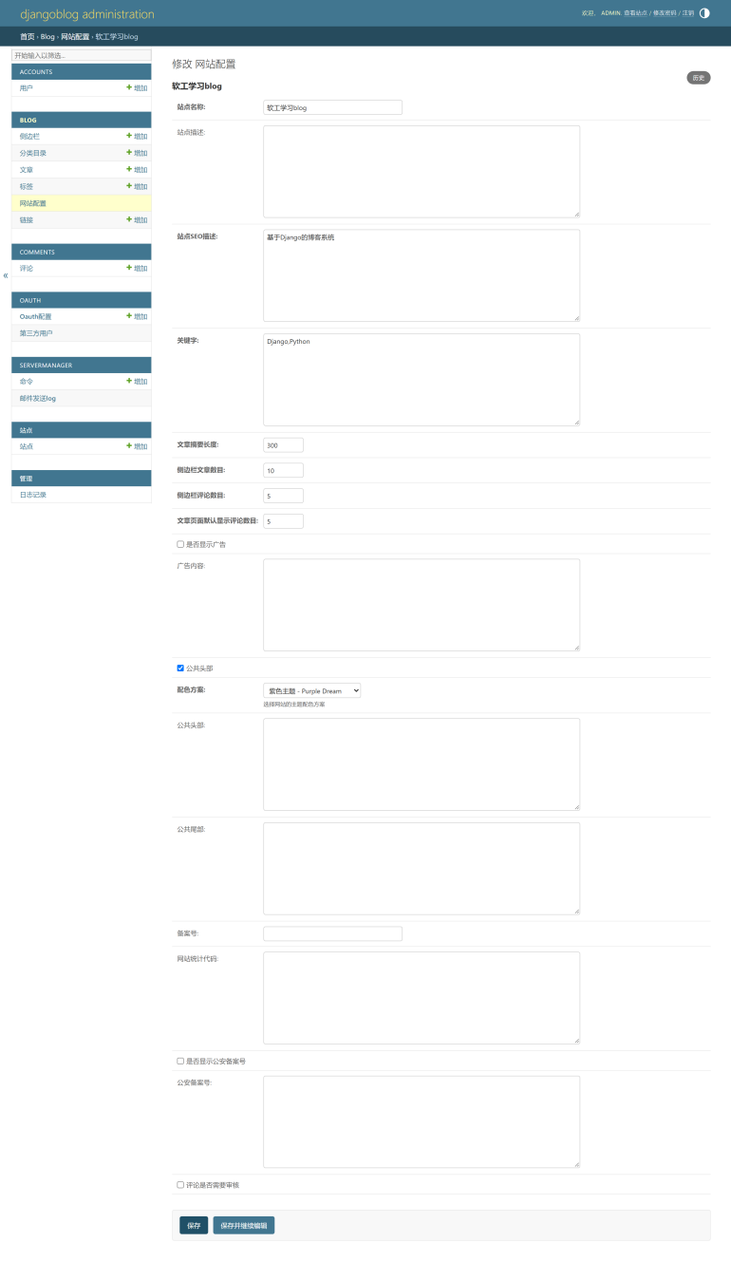
图 9 网站配置页

图 10 页面跳转思维导图
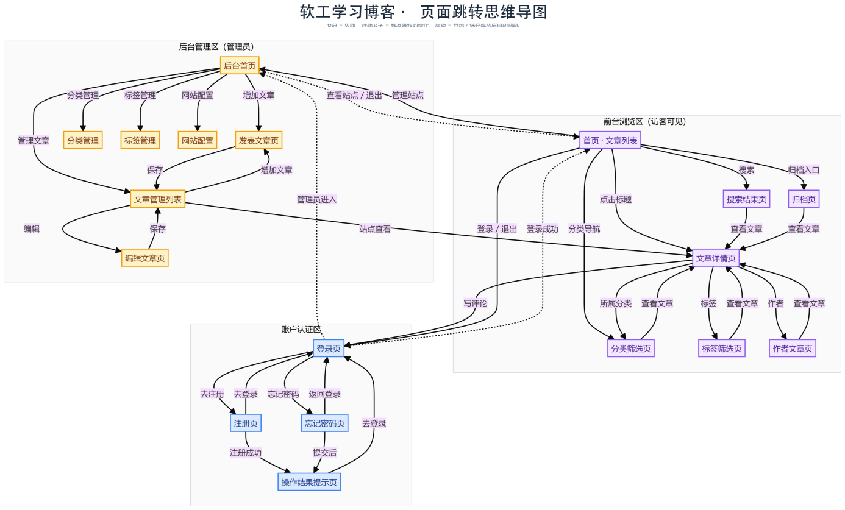
图 10 页面跳转思维导图

图 11 模板三层结构图
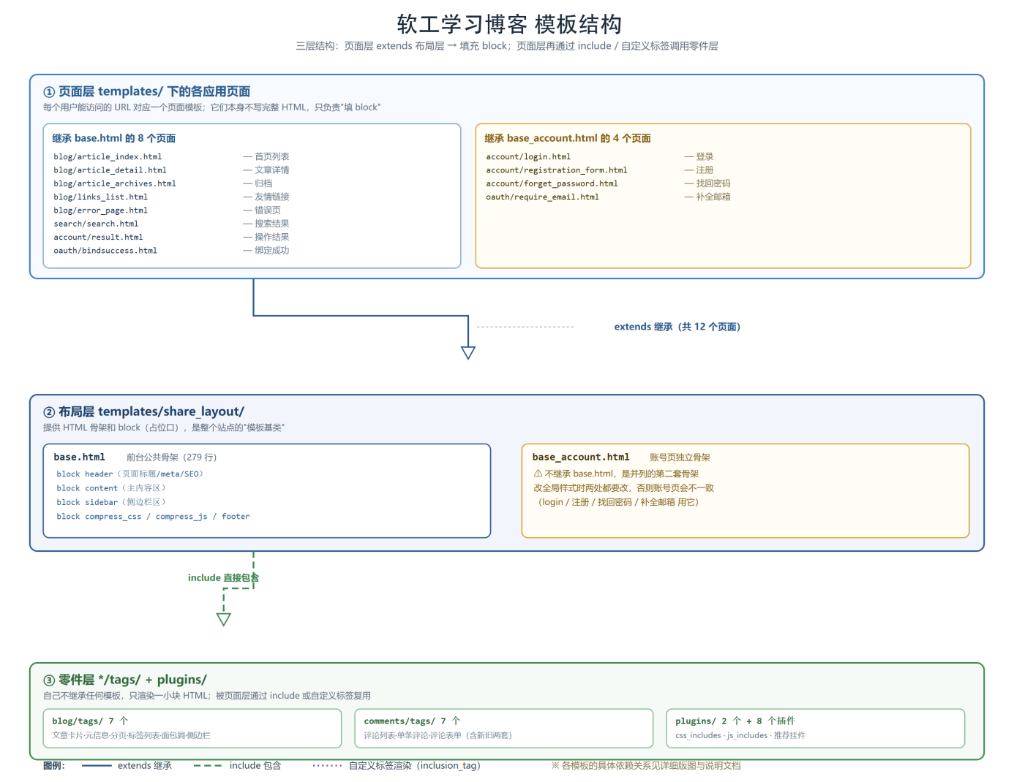
图 11 模板三层结构图

图 12 模板包图
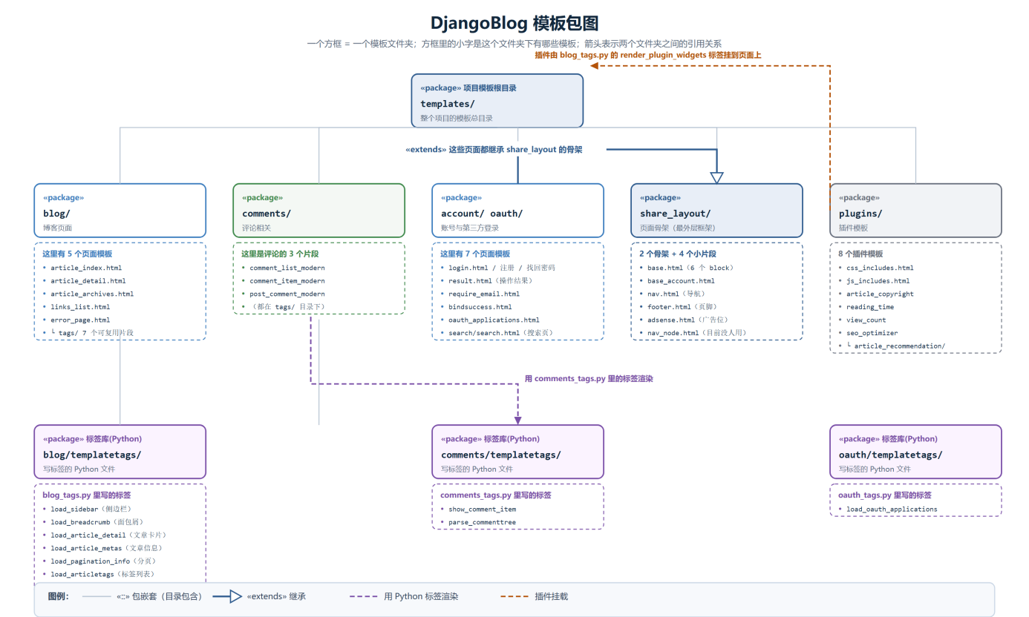
图 12 模板包图

